Tuxcueca, Jalisco a 05 de Junio del 2020 **Dependencia:** DIF TUXCUECA **No. De Oficio:** 054/DIF/2020 **Asunto:** Informe de actividades

**LIC. JUAN PABLO MARTÍNEZ RODRÍGUEZ DIRECTOR DE UNIDAD DE TRANSPARENCIA PRESENTE**

**INFORME DE ACTIVIDADES DEL PROGRAMA AYUDA ALIMENTARIA DIRECTA MES SEPTIEMBRE 2019:**

* El día 4 de septiembre, acudimos a la comunidad de las cebollas y puruagua de ramón corona a anotar a los beneficiarios para el padrón 2020 de despensa (PAAD). Se les aviso desde días antes para que reunieran su documentación, se puso horarios, y nos llevamos la copiadora, por si alguien no tenía copias de su documentación pudiera hacer el trámite en ese mismo momento, ya que no sabíamos si íbamos a tener oportunidad de volver a ir a las comunidades a anotarlos en cada uno de los programas.
* El día 10, acudimos a la comunidad del Tepehuaje, san Nicolás de acuña y puerto corona a anotar a los beneficiarios para el padrón 2020 de despensa (PAAD). Se les aviso desde días antes para que reunieran su documentación, se puso horarios, y nos llevamos la copiadora, por si alguien no tenía copias de su documentación pudiera hacer el trámite en ese mismo momento, ya que no sabíamos si íbamos a tener oportunidad de volver a ir a las comunidades a anotarlos en cada uno de los programas.
* El día 13, se realizó la entrega de dotación a las promotoras de cada una de las comunidades del Municipio (el Tepehuaje, las Cebollas, Puruagua, San Nicolás), para que ellas nos apoyen en la entrega de esta misma.
* El día 17, se convocó a todas las mamás o tutores que vivan en la localidad de San Luis Soyatlán, interesados en anotar a sus beneficiarios para el padrón del 2020, se tuvo una buena respuesta por parte de ellos, es importante anotarlos desde meses antes, ya que primero se tienen que anotar a los beneficiarios en sus estudios socio familiares correspondientes recabar información y documentación, esperar a que en DIF Jalisco abran la plataforma para poder capturarlos uno por uno y después se realiza la validación desde este mismo, por lo tanto desde este mes se abrió convocatoria para todos los interesados en ser beneficiarios de despensa (PAAD) del Municipio de Tuxcueca para que reciban apoyo alimentario.
* El día 19, se realizó la reunión mensual informativa de cada programa, para que pudieran recoger su dotación con su asistencia, se ha tenido buena respuesta por parte de los beneficiarios, esta se llevó a cabo en las instalaciones del DIF ubicado en Tuxcueca.
* El día 23 se realizó la reunión mensual informativa de cada programa, para que pudieran recoger su dotación con su asistencia, se ha tenido buena respuesta por parte de los beneficiarios, esta se llevó a cabo en las instalaciones del DIF Municipal.
* El día 25, se acudió a DIF Jalisco, a capacitación especial para los Coordinadores de Programas Alimentarios, en esta nos enseñaron una plataforma nueva con la cual ya vamos a comenzar a trabajar para el padrón 2020, con la cual dentro de un mes ya que estuviera lista se iba a trabajar para comenzar a capturar a los beneficiarios del nuevo padrón, en estos últimos 4 meses se iba a trabajar con las dos plataformas.
* El día 30 se comenzó a subir a la plataforma del programa de despensa (PAAD) capturas de los datos de los beneficiarios que formarían parte del padrón 2020.

**EVIDENCIA FOTOGRAFICA DE DICHOS EVENTOS:**

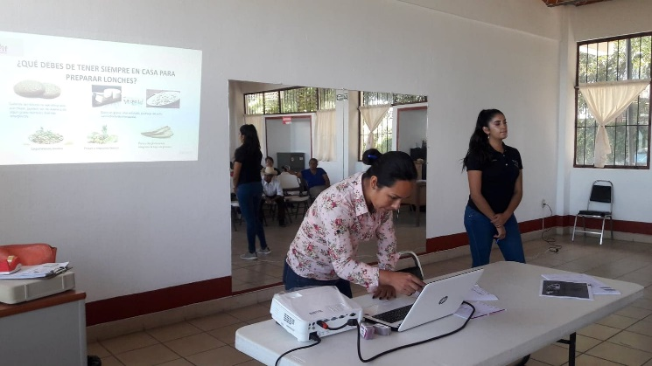

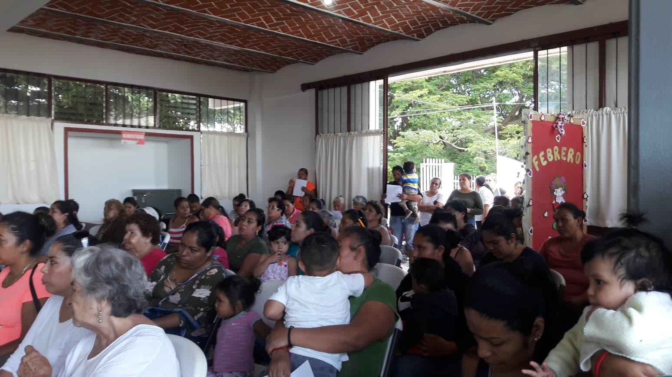

**ATENTAMENTE:**

**MAYRA CRISTINA IBARRA NUÑEZ**

**COORDINADORA DE AYUDA ALIMENTARIA DIRECTA (PAAD)**